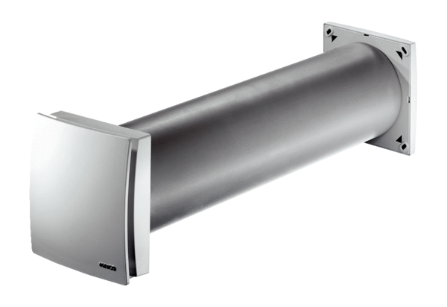Ulaz za vanjski zrak ALD 125 VAJedinica za pakiranje: 1 komAsortiman: B
Broj artikla: 0152.0068Proizvođač: MAICO

